基本流程整理

域名

1.1选域名
选择价格低于元，过期时间大于天。聚名网
域名标准
- 百度和都有收录。站群助手
- 站点没有被惩罚,站点没有首页收录。
- 尽量不要是做了泛站。

2、关键词和标题

3、服务器环境配置
- 服务器系统要求：
。
- 版本要求：
。
- 版本要求：
。

4、批量建站
配置好以上环境，下面说明具体建站流程。

4.1 前期配置

4.1.1 创建站群依赖

4.1.1.1 创建站群根目录
在服务器盘根目录下创建以下文件夹——、D:/：
- b
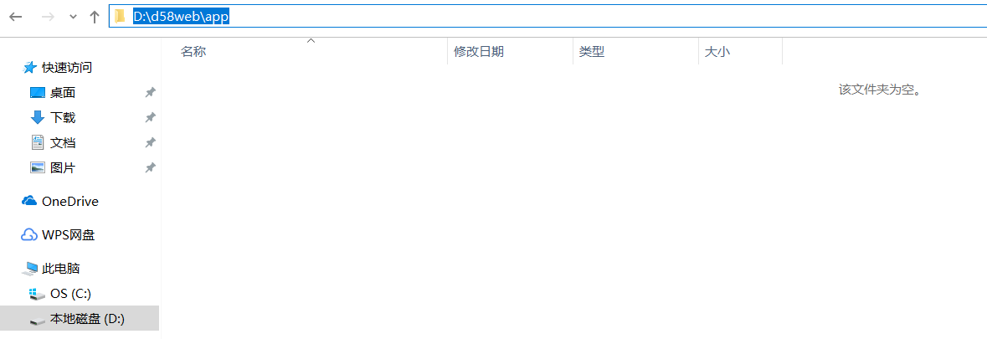
- t
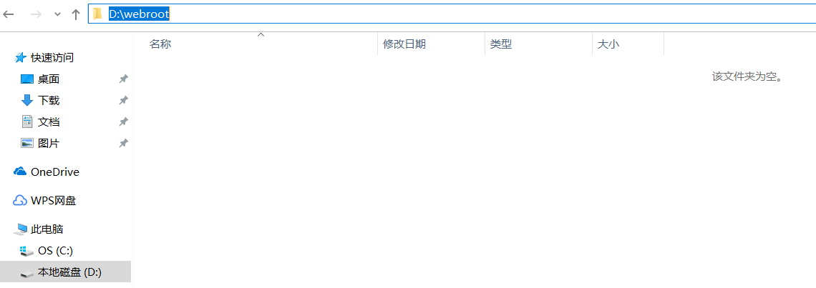

4.1.1.2 配置站群脚本
- 解压d58web_app.rar文件：
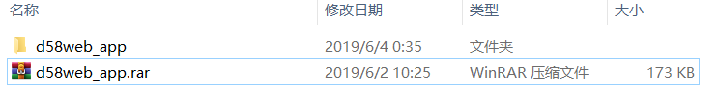
- 复制解压后的文件到上面创建的D:/d58web/app目录下：
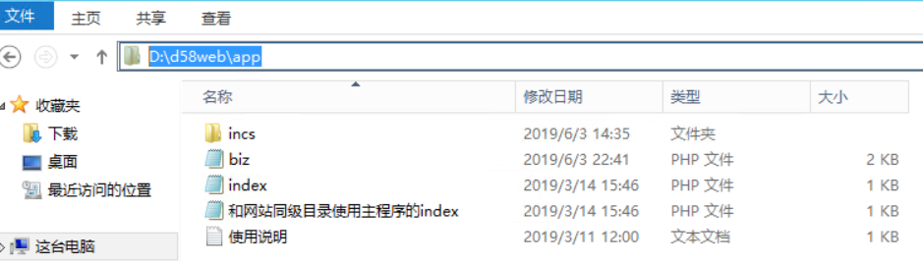
- 在D:/webroot文件夹下创建克隆站的目录：
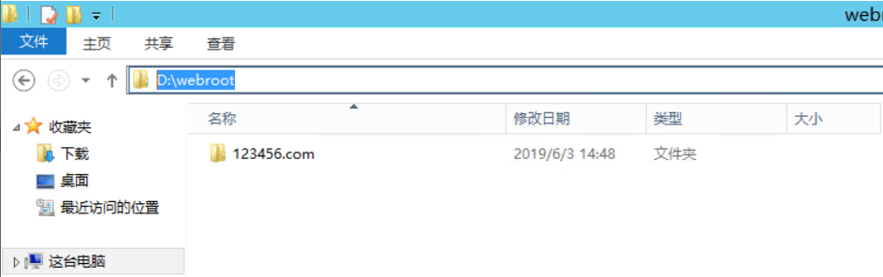
- 解压文件：
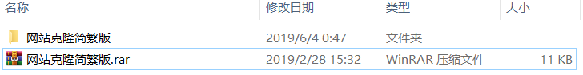
- 复制解压后的文件到上面创建的D:/webroot/123456.com目录下：
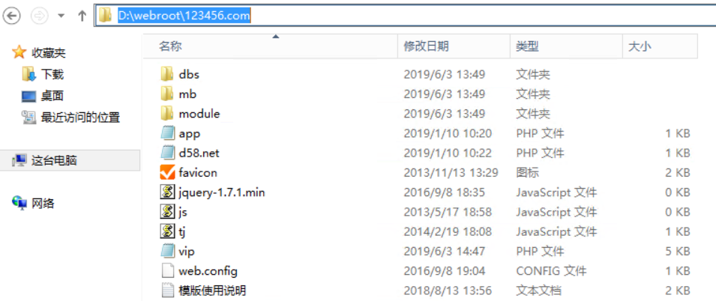
- 复制D:/d58web/app目录下的文件到D:/webroot/123456.com目录下：
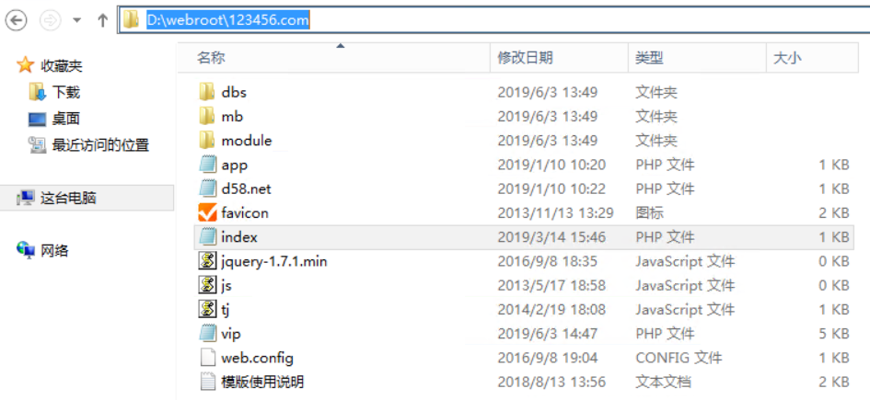
- 修改D:/webroot/123456.com目录下的文件：
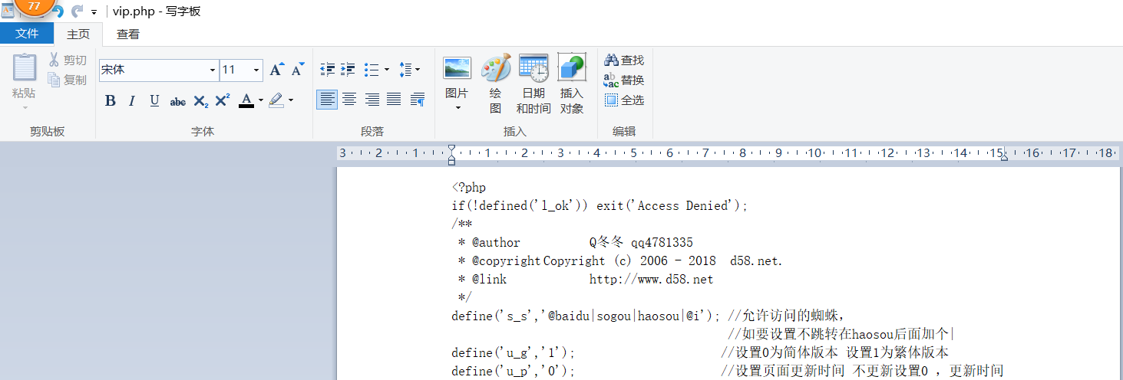
- 修改D:/webroot/123456.com/dbs目录下的、、文件：
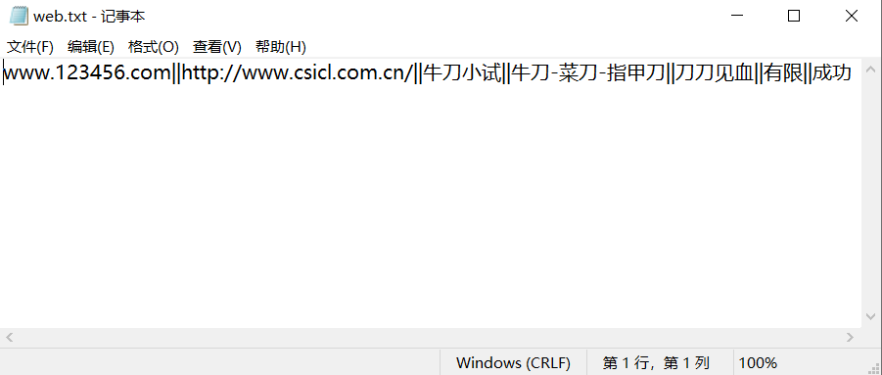
- 启动，配置克隆站。
选择->，进行如下配置：
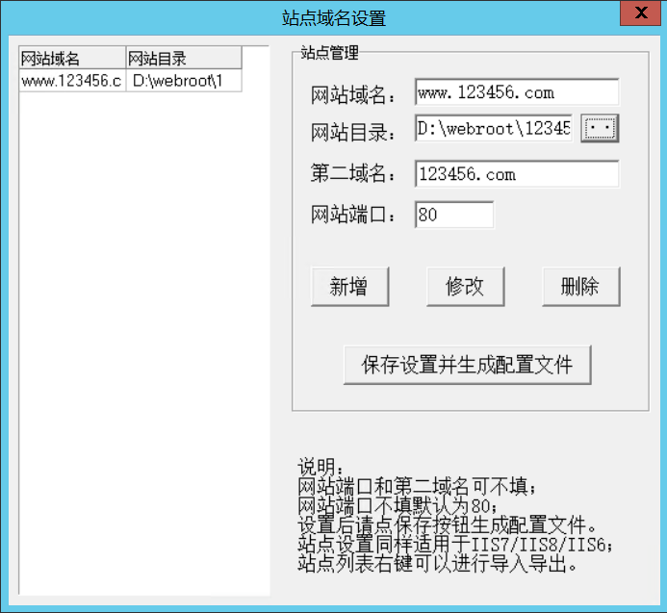
- 配置响应文件
选择其他选项菜单->->，找到相关配置，删 除注释标记，将的响应文件改为：
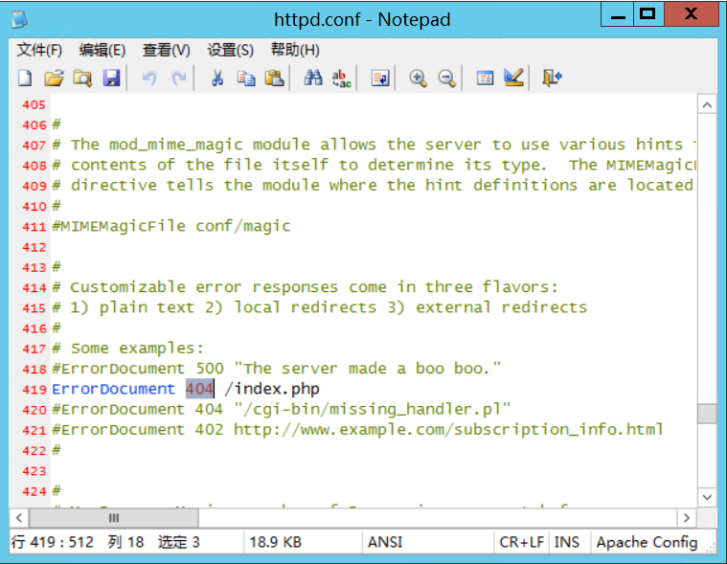
- 最后在浏览器中输入网址就可以看到建好的站了：

